МУНИЦИПАЛЬНОЕ ОБРАЗОВАНИЕ ТАЗОВСКИЙ РАЙОН
Муниципальное казённое дошкольное образовательное учреждение
детский сад «Оленёнок»
ул. Северная, 5, п. Тазовский, Ямало-Ненецкий автономный округ, 629350
тел./факс:8 (34940)2-00-15/2-00-10,mkdou_olenenok@list.ru
ИНН 8904081720/КПП 890401001; ОГРН 1168901053012; ОКВЭД 85.11

ПЕДАГОГИЧЕСКАЯ НАХОДКА

методическая разработка образовательной деятельности с детьми
Тема: «Путешествие в волшебный мир - Леголандия»

Составитель: Музыкальный руководитель
1 квалификационной категории
Башкирцева Наталья Олеговна

п. Тазовский,
2019 год

ПЛАН
организации образовательной деятельности с детьми
Образовательная область | Художественно – эстетическое развитие
Возраст детей, группа | Средний дошкольный возраст (4-5 лет)
Тип | Интегрированное занятие
Тема | «Путешествие в волшебный мир - Леголандия»
Цель | Развитие творческих способностей детей, через музыкально - игровую деятельность с использованием элементов ЛЕГО – моделирования.
Задачи | 1.Способствовать развитию познавательной активности, чувства ритма и восприятию музыки.  2. Развивать навыки коммуникации, логического мышления и внимания.  3. Воспитывать социально – активную личность, умение работать в команде, сотрудничество.
Оборудование и материалы | Интерактивная доска, фортепиано, музыкальные инструменты: 3 бубна, 5 пар деревянных ложек, 2 муз. треугольника.4 детских стола, стулья детские – 10 шт, жилеты детские «Строитель» - 10 шт., мягкие модули (на 10 человек), стойки- указатели – 3 шт, Большие кубики Лего (для декорации), детали конструктора LEGO DUPLO – 20 шт. (кирпичик размер 2*6), конструктор LEGO DUPLO 10507 - 1 паровоз и 4 вагона, пошаговая инструкция сборки.
Предполагаемый результат | Побудить эмоционально – положительный интерес детей к активной игровой и музыкальной деятельности. Сконструировать тематическую постройку.
Этапы | Этапные задачи | Деятельность педагога | Деятельность воспитанников | Предпосылки образовательной деятельности | Предполагаемый результат деятельности
- Введение в игровую ситуацию | Вызвать внутреннюю потребность детей для включения в деятельность. | Мотивация.  Организационный момент.  Раздел: Музыкально – ритмические движения «Ходьба змейкой»  Пение:  «Мы шагаем в Лего парк,  Побывать в нём каждый рад!  Там жирафы и слоны  Обезьяны, тигры, львы!  Друг за другом мы шагаем,  Ноги выше поднимаем!» | Приветствие.  Доброжелательный настрой на совместную деятельность. | Интерес детей к музыкальным видам деятельности. | Поэтапное решение образовательных задач.
- Актуализация знаний | Актуализировать знания и умения детей. Тренировать мыслительные операции. Развивать представления о железнодорожном транспорте, профессии «машинист». | Вопросы побуждающие к мыслительной деятельности.  - Какой вид транспорта нам подойдёт?  - Кто управляет этим видом транспорта? | Беседа. | Планирование деятельности.  (Куда отправимся) | Краткий диалог подводящих вопросов.  Ответы детей.  Совместные действия педагога и детей
- Затруднение ситуации | Создание мотивационной ситуации.  (отсутствие деталей «железной дороги»).  Фиксация затруднений  Развивать у детей мышление, внимание | Создание условий для достижения результата.  Педагог:  - Помощник  - Партнёр  - Наблюдатель | Дети договариваются  Куда отправятся, что найдут, для чего это нужно. Находят пути решения проблемной ситуации. | Коммуникативные умения.  (умение выстраивать в колонну по одному) | Наблюдение за работой детей
- Открытие знания или способа действия | Закрепление знаний, через музыкальные виды деятельности. | Педагог исполняет песню  «Паровоз»  муз. Г. Эрнесакса, сл. В.Татаринова)  Раздел «Развитие чувства ритма»  Работа с ритмическими цепочками.  Игра на детских музыкальных инструментах  «Соотнесения цвета LEGO-кирпичика и музыкального инструмента»  Lego –оркестр | Обсуждение музыкального произведения.  Дети выстукивают ритм при помощи кирпичиков LEGO  Воображаемая ситуация в развёрнутом виде в игровых действиях. | Усвоение общего способа действий.  Выполнение практического действия, развивающие творческий потенциал ребёнка. | Активная беседа.  Обсуждение вариантов ответов.  Совместная образовательная деятельность.
- Введение знаний в систему знаний | Закреплять в различных видах деятельности новые способы знания и способы их применения | Создать условия для открытия новых знаний и способов решения проблемы. Воспитывать умение работать в парах. | Приобретение нового опыта, знаний, через модельно – конструктивную деятельность. | Выполнений действий по инструкции. | Соблюдение правил безопасности при выполнении работы.
- Итог (осмысление) | Формировать у детей умение проводить анализ своей деятельности | Рефлексия.  Отметить качество выполненной работы. | Восприятие смысла деятельности | Самооценка.  Обобщение опыта полученного в результате деятельности. | Диалогический метод. Высказывание детской точки зрения.
Приложение 1
Фотоотчёт образовательной деятельности с детьми
- Введение в игровую ситуацию 2. Обсуждение вариантов деятельности
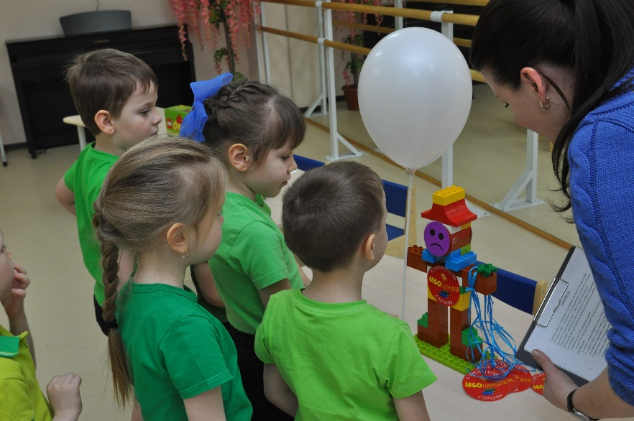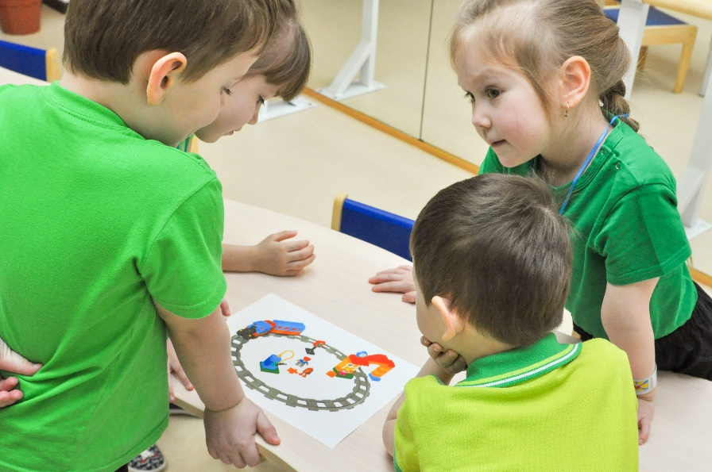

- Фантазирование (работа с графическим редактором) 4. Составление схемы конструкции 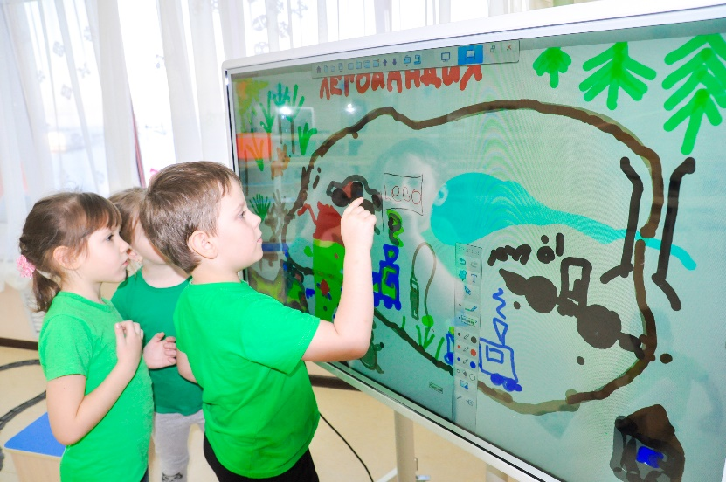 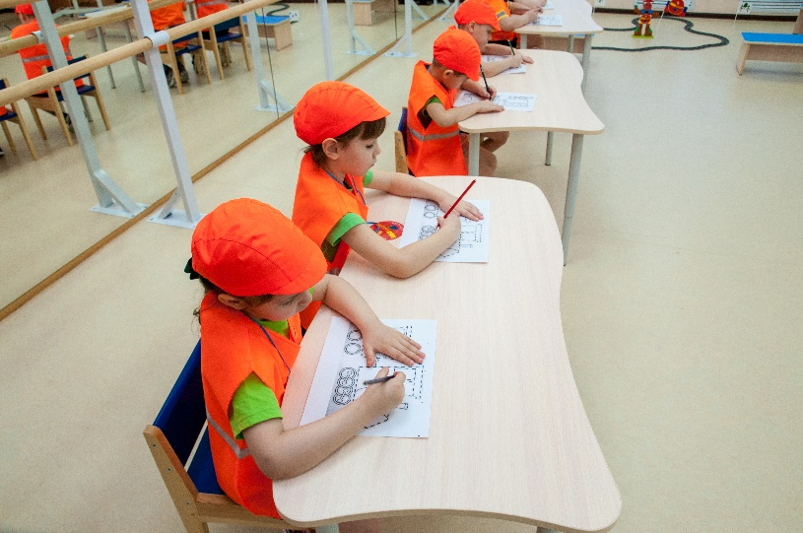

- Конструирование по пошаговой инструкции 5. Задаём ритм (ритмические цепочки)

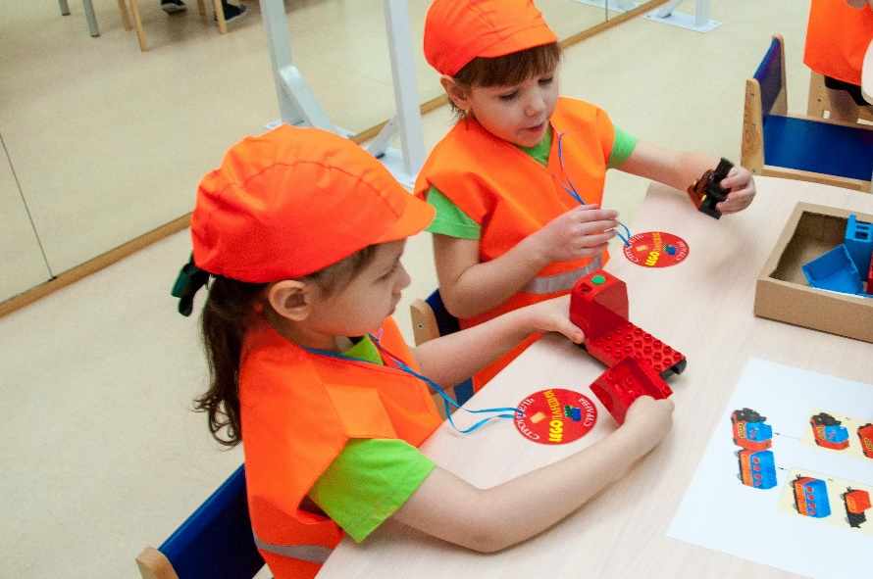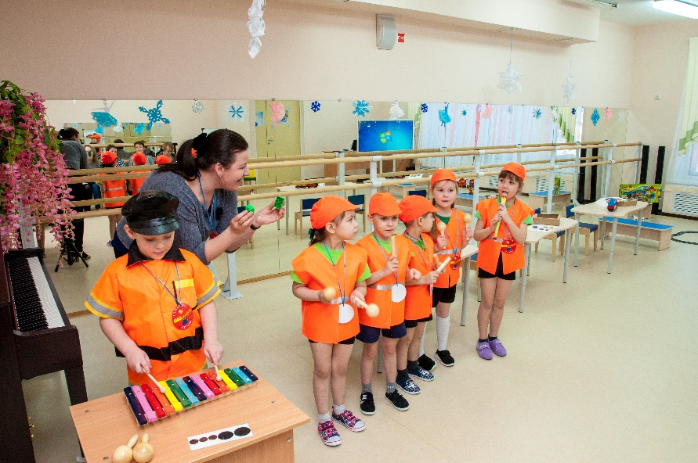

6.Запуск готовых изделий 7. Итоговая работа (участие в Районном конкурсе)
